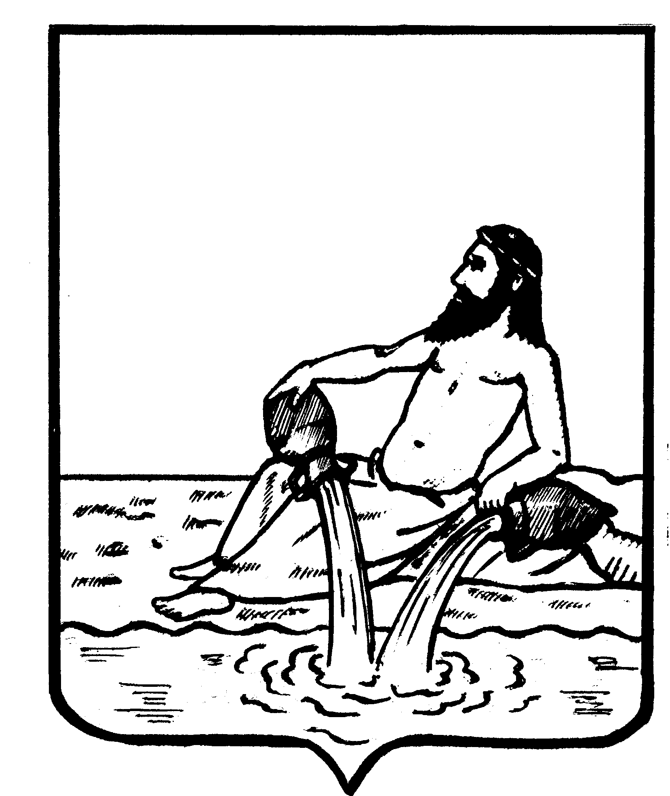

АДМИНИСТРАЦИЯ ВЕЛИКОУСТЮГСКОГО МУНИЦИПАЛЬНОГО ОКРУГА

ВОЛОГОДСКОЙ ОБЛАСТИ

**ПОСТАНОВЛЕНИЕ**

18.11.2024 № 3760

г. Великий Устюг

**О признании утратившими силу**

**некоторых постановлений администрации**

**сельского поселения Орловское**

**по бюджетным вопросам и оплате труда**

Руководствуясь решением Великоустюгской Думы Великоустюгского муниципального округа Вологодской области от 27.09.2022 № 14 «О вопросах правопреемства органов местного самоуправления», статьями 33 и 38 Устава Великоустюгского муниципального округа,

**ПОСТАНОВЛЯЮ:**

1. Признать утратившими силу постановления администрации сельского поселения Орловское по бюджетным вопросам и оплате труда согласно приложению к настоящему постановлению.

2. Настоящее постановление вступает в силу после его официального опубликования.

**Глава**

**Великоустюгского муниципального округа И.А. Абрамов**

Приложение

к постановлению администрации

Великоустюгского муниципального округа

от 18.11.2024 № 3760

**ПЕРЕЧЕНЬ**

**постановлений администрации сельского поселения Орловское**

1) от 31.01.2006 № 2 «Об утверждении положения о материальном стимулировании работников органов местного самоуправления сельского поселения Орловское»;

2) от 19.04.2011 № 10 «Об утверждении порядка определения предельно допустимого значения просроченной кредиторской задолженности муниципального бюджетного учреждения, подведомственного администрации сельского поселения Орловское, превышение которой влечёт расторжение трудового договора с руководителем муниципального бюджетного учреждения по инициативе работодателя в соответствии с Трудовым кодексом РФ»;

3) от 15.09.2011 № 28 «О порядке перевода главных распорядителей и получателей средств бюджета сельского поселения Орловское на безбумажную технологию документооборота в автоматизированной системе удаленных рабочих мест программного комплекса АС «Бюджет» с применением средств электронной цифровой на 2011 год»;

4) от 23.11.2011 № 40 «Об утверждении Порядка открытия и ведения лицевых счетов областным бюджетным учреждениям в администрации сельского поселения Орловское и осуществления операций со средствами бюджетных учреждений»;

5) от 11.12.2012 № 47 «О перечне полномочий органа местного самоуправления по исполнению публичных обязательств перед физическим лицом, подлежащих исполнению в денежной форме»;

6) от 30.01.2013 № 06 «О порядке проведения кассовых выплат за счет средств муниципальных автономных учреждений»;

7) от 01.09.2017 № 32 «Об утверждении Порядка разработки и утверждения бюджетного прогноза сельского поселения Орловское на долгосрочный период»;

8) от 18.03.2019 № 05 «О создании комиссии по совершенствованию платежей и ликвидации недоимки»;

9) от 02.12.2019 № 46 «Об утверждении основных направлений бюджетной и налоговой политики сельского поселения Орловское на 2020 год и на плановый период 2021 и 2022 годов»;

10) от 07.05.2020 № 19 «Об утверждении отчета об исполнении бюджета сельского поселения Орловское за 3 месяца 2020 года»;

11) от 21.01.2021 № 03 «Об утверждении порядка составления и ведения сводной бюджетной росписи бюджета сельского поселения Орловское»;

12) от 23.03.2021 № 08 «О порядке составления и ведения кассового плана исполнения бюджета сельского поселения Орловское в текущем финансовом году»;

13) от 27.04.2021 № 21 «Об утверждении Положения об оплате труда работников муниципальных учреждений культуры сельского поселения Орловское, финансируемого из бюджета поселения»;

2

14) от 08.09.2021 № 33 «О внесении изменений в положение об оплате труда работников муниципальных учреждений культуры, финансируемых из бюджета сельского поселения Орловское»;

15) от 28.07.2021 № 26 «О порядке перечисления остатков средств муниципальных бюджетных учреждений, находящихся на казначейских счетах, в бюджет поселения и их возврата на казначейский счет, с которого они были ранее перечислены»;

16) от 20.01.2022 № 04 «Об утверждении порядков открытия и ведения лицевых счетов Администрации сельского поселения Орловское».